**Universidad Tecnológica de Panamá**

**BASE DE DATOS I**

|  |  |  |  |  |  |  |  |  |  |
| --- | --- | --- | --- | --- | --- | --- | --- | --- | --- |
| DENOMINACIÓN DE LA ASIGNATURA: | | | **BASES DE DATOS I** | | | | GRUPO: | | VIL332 |
| PROFESORA: | **ING. MAYLIN CHÉRIGO** | | **LABORATORIO No: 5** | | | Uso de operadores Lógicos, operadores de negación y el operador IS NULL, dentro de la cláusula Select. | | | |
| NOMBRE: | | **JOY NELATON** | | CÉDULA: | **8-902-1282** | | FECHA: | **19-06-2021** | |

1. **TEMAS:**
   1. Operador IS NULL
   2. Operadores Lógicos
   3. Operadores para Negación de Expresiones
2. **OBJETIVO(S):**

* Ampliar el uso del SELECT, utilizando en estos operadores lógicos, operadores de negación y el operador IS NULL.

1. **INSTRUCCIONES:**

* Entrega individual.
* No coloque una página de presentación al documento. Utilizar el documento actual como base.
* Coloque las referencias utilizadas.
* Transforme a formato PDF, con el nombre: Nombre.Apellido - Laboratorio #
* El trabajo debe ser entregado a través de la plataforma Campus Virtual UTP, en la sección asignada, en la hora y fecha asignada.

1. **METODOLOGÍA:**

Para presentar el informe de los resultados obtenidos, haga captura de pantalla desde el SQL Server mostrando la instrucción y el resultado de la consulta generada por la misma.

Copie estas capturas de pantalla en la sección (RESULTADOS) de esta guía, según el número mostrado en la sección (PROCEDIMIENTO). Corte y sólo presente el área de trabajo donde aparece la instrucción y el resultado obtenido, no incluya el explorador de objetos, el menú de opciones ni la barra de herramientas estándar en su respuesta final.

1. **PROCEDIMIENTO O ENUNCIADO DE LA EXPERIENCIA:**

Todo lo indicado en color verde corresponde a acciones que usted deberá ejecutar. La primera sección es una serie de ejemplos que debe realizar para familiarizarse con el uso de los comandos que se tratan en este tema.

Además de los operadores de comparación del SQL (BETWEEN…AND, LIKE, IN) vistos en el laboratorio anterior, se puede utilizar el operador de comparación **IS NULL.**

**Operador IS NULL**

El operador **IS NULL** evalúa el valor nulo de un atributo. Es útil su uso ya que al no tener ningún valor el campo, no hay forma de poder hacer una consulta por igual.

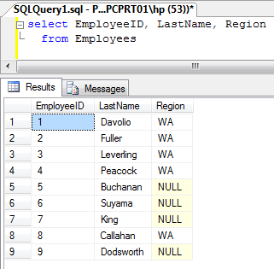

Observe que al hacer la consulta en la tabla employee, aparecen campos nulos en Region.

Si necesita los empleados que no han sido asignados a ninguna región, es decir aquellos con región igual a null, la consulta **NO la puede hacer usando región = ‘NULL’** ya que realmente el atributo región para esa tupla no tiene nada almacenado y no hay nada para comparar.

La operación se realiza con la sentencia **IS NULL,** de esta forma el gestor entiende que se desea obtener aquellos atributos que no contienen nada.

La sentencia que se usa es:

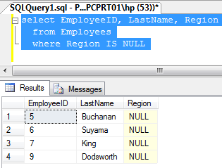**select EmployeeID, LastName, Region**

**from Employees**

**where Region IS NULL**

Trayendo la misma sólo las cuatro tuplas con región nula.

**Operadores Lógicos**

|  |  |
| --- | --- |
| **Operador** | **Uso** |
| **AND** | **Evalúa dos expresiones y devuelve cierto si ambas expresiones son ciertas** |
| **OR** | **Evalúa dos expresiones y devuelve cierto si alguna de las dos expresiones es cierta** |
| **NOT** | **Retorna la negación de la condición especificada** |

Es posible combinar todos los operadores lógicos y utilizar paréntesis para indicar el orden en que deberán realizarse las operaciones.

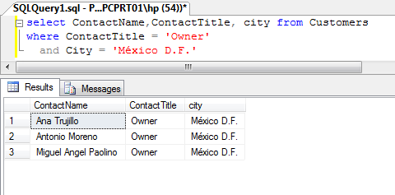**Ejemplo 1**: Listar todos los empleados de la tabla Custumer cuyo cargo es vendedor (owner) y que viven en Mexico D.F.

Note que sólo trae tres tuplas, ya que solamente tres cumplen con ambas condiciones.

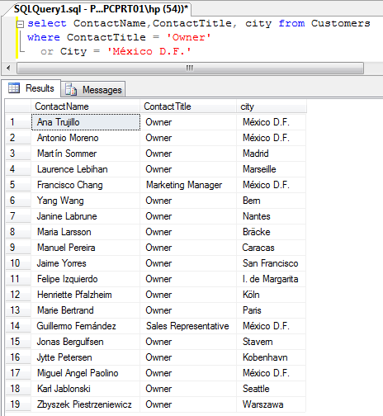

**Ejemplo 2.** Observe los resultados ahora si en lugar de AND se usa OR.

Note que ahora se listan 19 tuplas, ya que con que una de las condiciones se cumpla, se satisface la consulta.

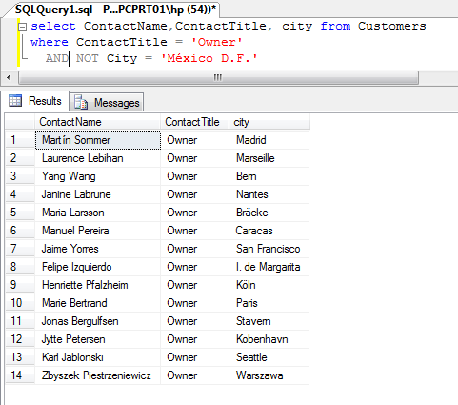**Ejemplo 3.** Ahora obtenga todos aquellos vendedores que no son de la ciudad de Mexico D.F.

**Negación de Expresiones**

Muchas veces resulta mas fácil excluir filas que no se desean, por lo cual los operadores de negación cumplen una función importante y facilitan las consultas.

|  |  |  |
| --- | --- | --- |
| **Operadores Lógicos** | **<>**  **!=** | **No es igual** |
| **Operadores SQL** | **NOT BETWEEN… AND**  **NOT IN (list)**  **NOT LIKE**  **IS NOT NULL** |  |

**Uso del Comodín [^ caracter_no_deseado] con el LIKE**

Muchas veces se desea que la búsqueda se realice en base a la NO coincidencia de un carácter.

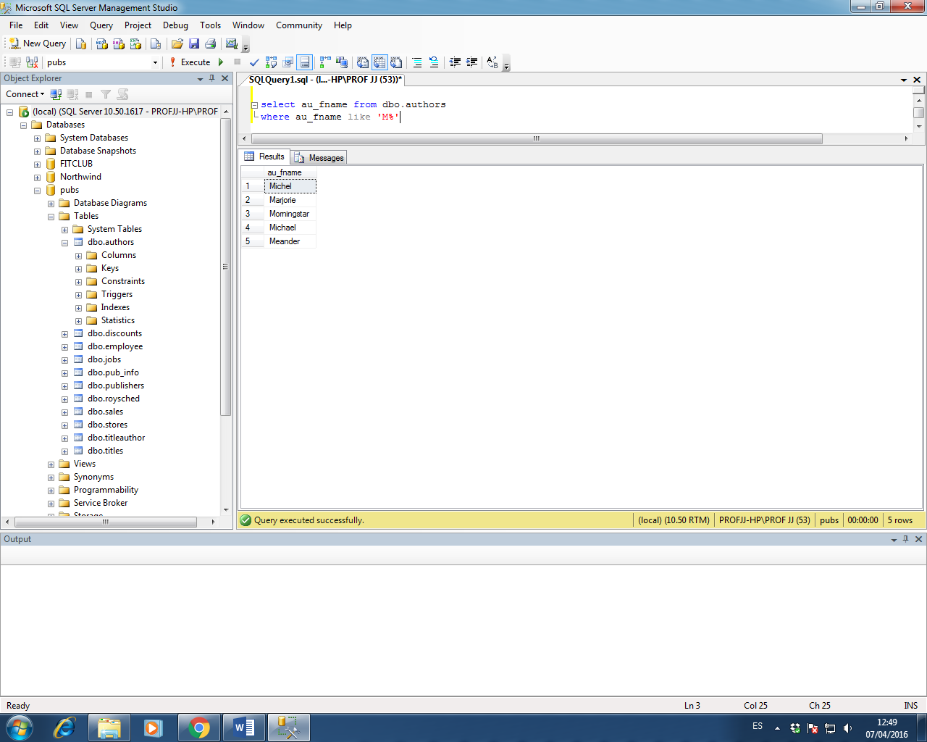

Por ejemplo, observe la siguiente salida y suponga que lo que realmente se quiere es todos los empleados cuyo nombre empiece en M pero cuya segunda letra no sea i.

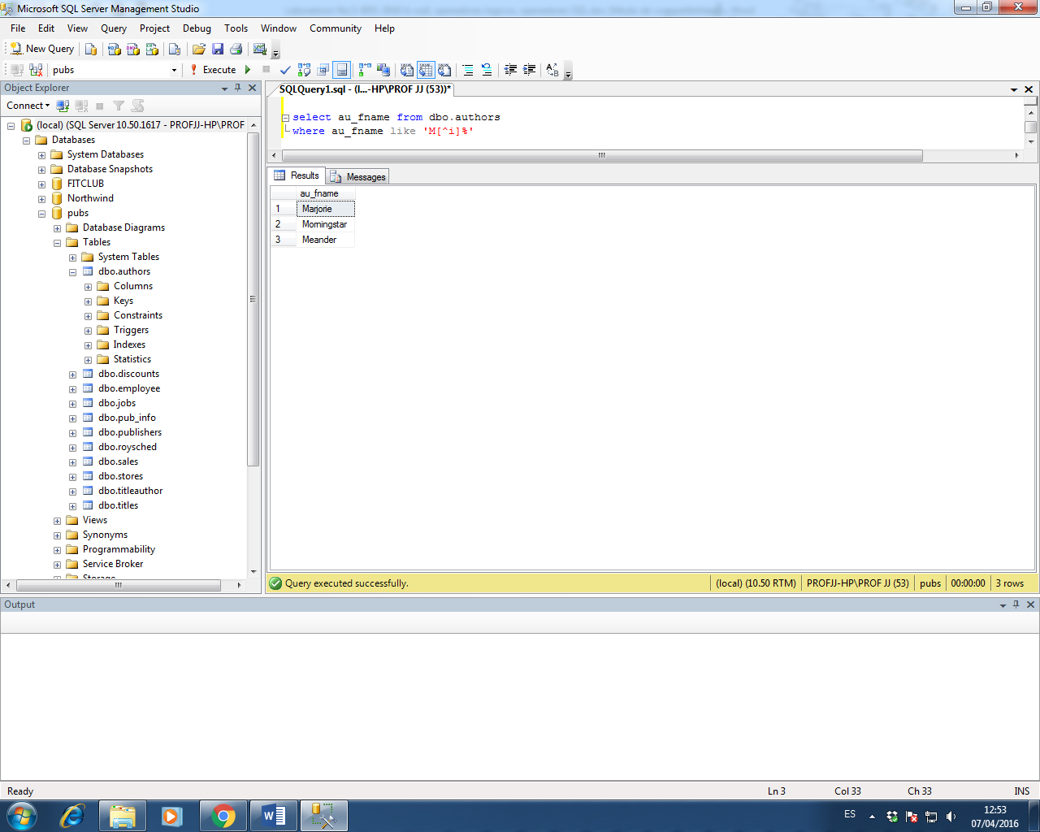El uso del comodin [^caracter] permite realizar esta búsqueda por no coincidencia. De la siguiente forma:

Note cómo ahora obtiene todo lo que empieza en M y cuya segunda letra no es i, sin importar qué caracteres le suceden.

1. **Inicie sesión en SQL SERVER Management Studio y desarrolle cada uno de los siguientes enunciados, mostrando el código y los resultados obtenidos. (Esta sección será usada para que coloque los resultados)**

**Active la base de datos PUBS**

1. **Obtenga el nombre (fname) de los empleados de la tabla employee cuyo Job_id sea igual a 5 ó a 10.**

1. **Muestre el nombre (fname) de los empleados de la tabla employee cuyo Job_id sea igual a 5 ó a 10 y cuyo nombre empieza con P ó M.**

1. **Obtenga de la tabla Sales, las ventas realizadas por la tienda con stor_id igual a 7067 cuyas ventas (qty) fueron iguales a 20; y también las ventas menores de 20 de la tienda con stor_id igual a 8042.**

1. **Escriba una consulta de la tabla publishers de las publicaciones que no son de Estados Unidos (USA).**

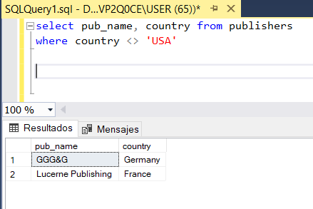

1. 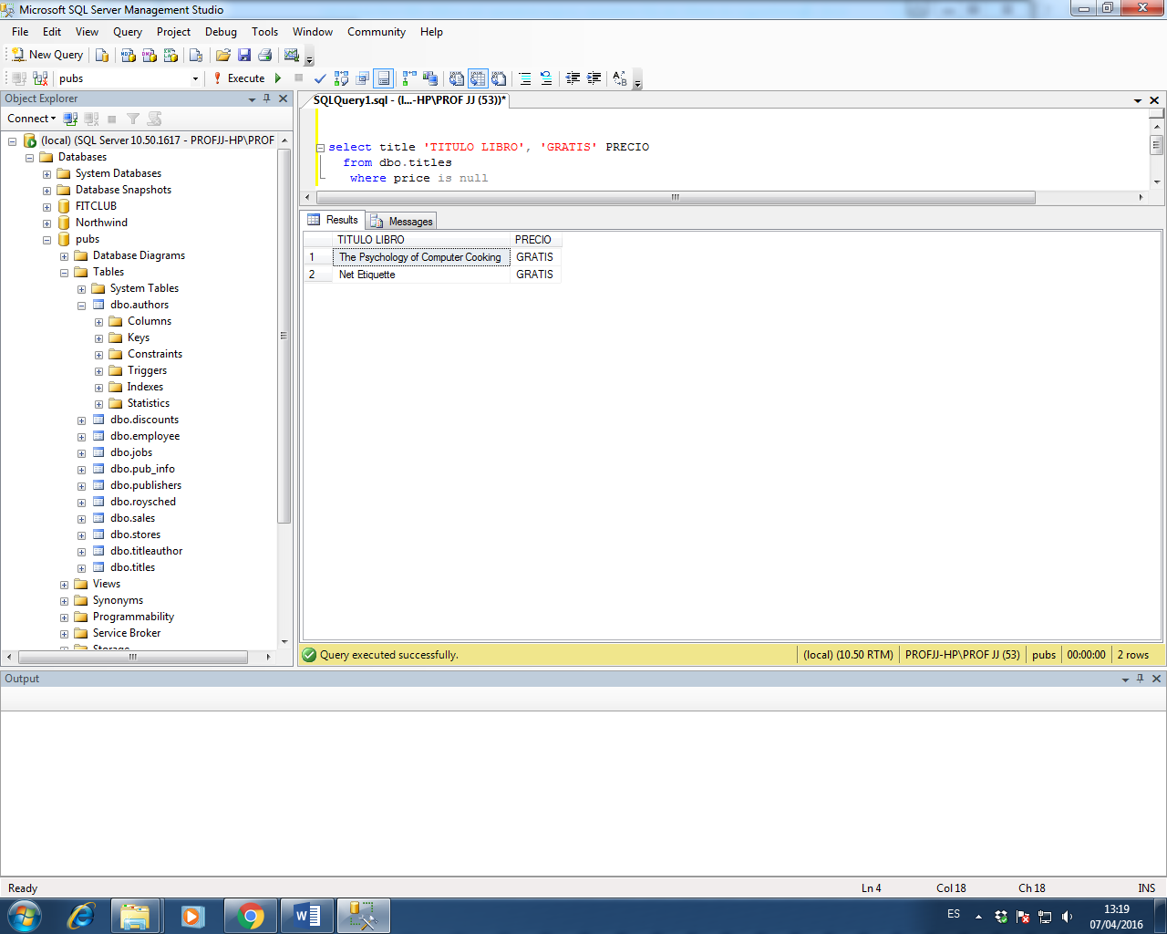**Liste de la tabla titles el nombre de los libros sin costo. Deseamos que aparezca al lado del nombre del libro la palabra GRATIS. Tal cual aparece en la siguiente imagen (Use los encabezados respectivos).**

1. **Obtenga de la tabla titles, el nombre, el precio y tipo de todos los libros de cocina (cook) cuyo precio es menor de 15 dólares.**

1. **Usando de la tabla employee, muestre el nombre completo (fname y lname) de todos los empleados cuyo apellido no empieza ni con A ni con L. Debe aparecer una etiqueta que diga Nombre de Empleado como distintivo de los datos listados.**

1. **De la tabla employee debe listarse el nombre completo de los empleados cuyo nombre (fname) empieza con las letras Ma y su tercera letra no es una r y aquellas cuyo nombre empieza con A y su segunda letra no es una n. Debe validarse que estos empleados tengan el job_id diferente de 8.**

1. **Suponga que se vendieron todos los libros identificados con stor_id iguales a 7131 y 7896 a B/5.00 dólares. Liste el código del libro, la cantidad en existencia y el Monto de Venta, según libro. Etiquete la columna como CÓDIGO DEL LIBRO, CANTIDAD EN EXISTENCIA Y MONTO DE VENTA. Use la tabla Sales para realizar esta consulta.**

Ahora **cambie y utilice la base de datos Northwind** utilizando el comando

**use Northwind**

ejecute la instrucción y verifique que envie el mensaje de que se ha ejecutado satifactoriamente el comando. Visualice el cambio en la barra de herramientas que se activa con el area de trabajo.

1. **Muestre el Nombre del producto (ProductName), el código de proveedor (SupplierID), el Código de Categoría (CategoryID), el precio unitario (UnitPrice), las unidades en stock (UnitsInStock) y el punto de reorden (ReorderLevel) de los productos que cumplen con las siguientes condiciones:**
   * **El precio unitario está comprendido entre 10 y 25 dólares.**
   * **Las unidades en stock son menores de 100.**
   * **El punto de reorden está entre 20 y 30.**
   * **El código de suplidor y el código de categoría son diferentes de 1.**

1. **RESULTADOS:**

*Coloque los resultados en la sección EI a medida que resuelve el laboratorio.*

*Le coloque cada resultado debajo de cada enunciado para efectos de simpleza al momento de la evaluación y correcciones pertinentes.*

1. **CONSIDERACIONES FINALES: (5 puntos)**

*Indique en esta sección si considera o no que el laboratorio cumplió su objetivo.*

El laboratorio sobrepaso las expectativas previas. A medida que se desarrolla la actividad el nivel de conocimiento significativo aumenta.

1. **BIBLIOGRAFÍA:**

* *A fondo SQL Server, Kalen Delaney, Serie de programación Microsoft, McGraw Hill profesional*
* *http://www.aulaclic.es/sqlserver/t_1_1.htm*

1. **RÚBRICA:**

Esta actividad de aprendizaje tendrá una puntuación totalde100, donde la evaluación se basada en los aspectos de ***excelente***, ***bueno***, ***regular***, ***deficiente***.

Se evaluará la existencia del código como texto y las evidencias de los resultados a través de las capturas de pantalla.

|  |  |  |  |  |  |
| --- | --- | --- | --- | --- | --- |
| **N.** | **ASPECTOS QUE EVALUAR** |  |  |  |  |
| 1 | **CONTENIDO DE ACUERDO CON LO SOLICITADO EN EL ENUNCIADO** | **Excelente (95)** | **Bueno (60)** | **Regular (30)** | **Deficiente (5)** |
| Cada uno de los problemas es ponderado con 9 puntos (Códigos como texto y la imagen de evidencias de los resultados) – *(90 pts.)* | Presentó todos los códigos y resultados claramente. | Colocó algunos código o resultados incompletos | Hicieron falta códigos o resultados. | No colocó ningún código ni resultado. |
| 2 | Consideraciones Finales (5 ptos.) | Las colocó | Ambiguas | No concuerdan | No colocó consideraciones. |
| **3** | **ENTREGA DE TRABAJO EN LA PLATAFORMA** – (*5 puntos)* | **Excelente (5)** | **Bueno (4)** | **Regular (3)** | **Deficiente (0)** |
| Entrega a tiempo en la plataforma. | Entregó a tiempo. | No entregó a tiempo, con excusa. | No entregó a tiempo, sin excusa. | No entregó. |

Los puntos que se evaluará en la rúbrica se muestran en la tabla: